院系秘书用户录入课程信息及课程目录说明
新系统网址：研究生管理系统登录网址： http://202.204.74.224:8089/gmis/home/login#
登录工号、密码默认均为：教工号
- 院系秘书登陆系统，按下图点击【培养】-【教学任务管理】-【教学任务课程维护】-
【所属院系】选择【年级】选择2019-【适用学生】-全日制，【学期】（第一学期；第二学期）-【是否开课】-【审核状态】选全部—查看所选学期教学课程信息。
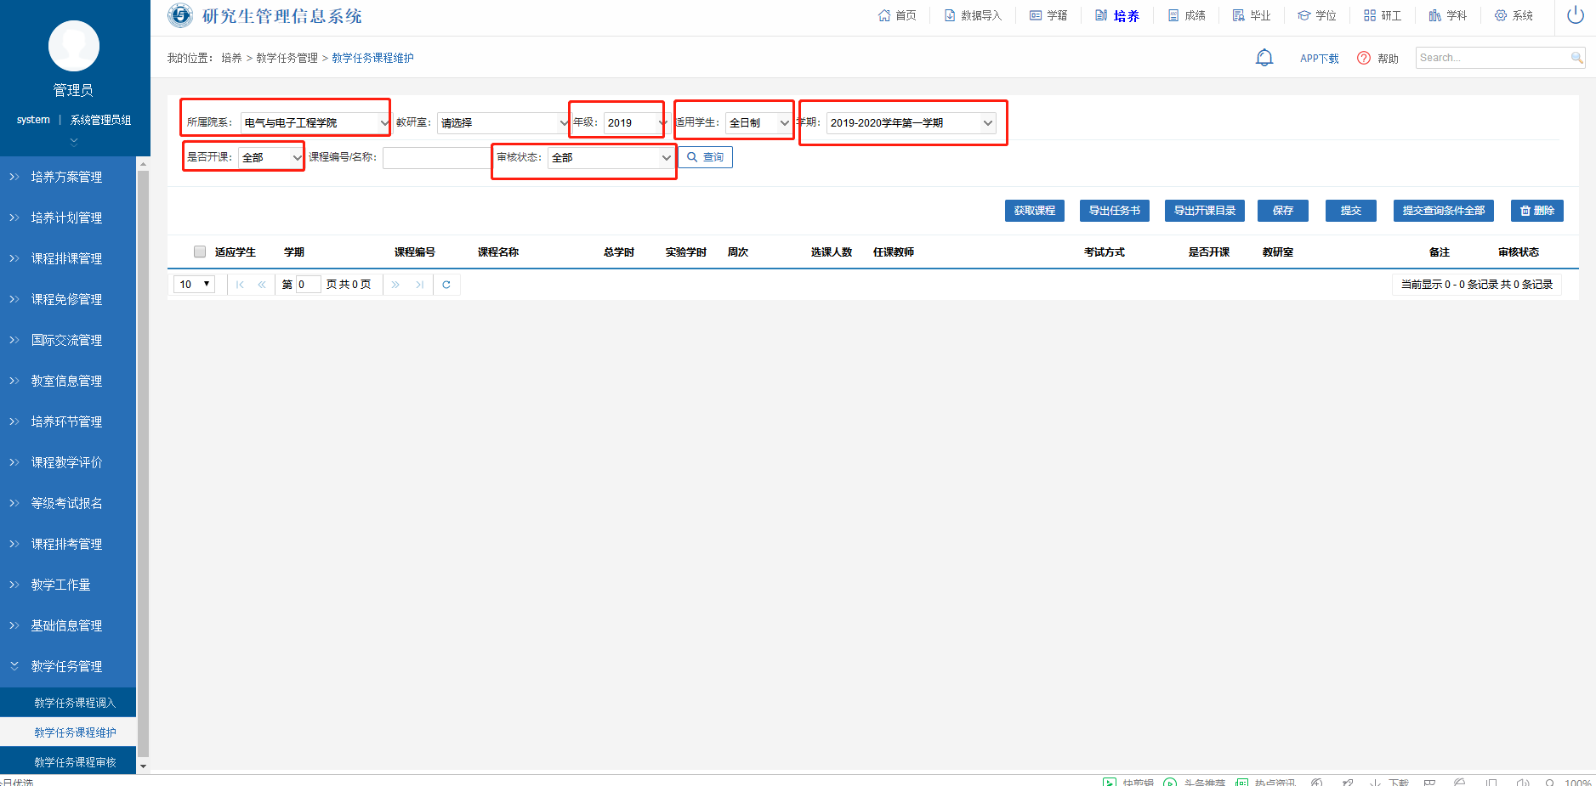
2.对照第一学期的教学任务书对【周次】-【任课教师】-【考试方式】进行维护。【备注】的功能：如果有分班，操作如下：请标注1班、2班、3班维护，然后保存。注意：【保存】只能保存当前页信息。
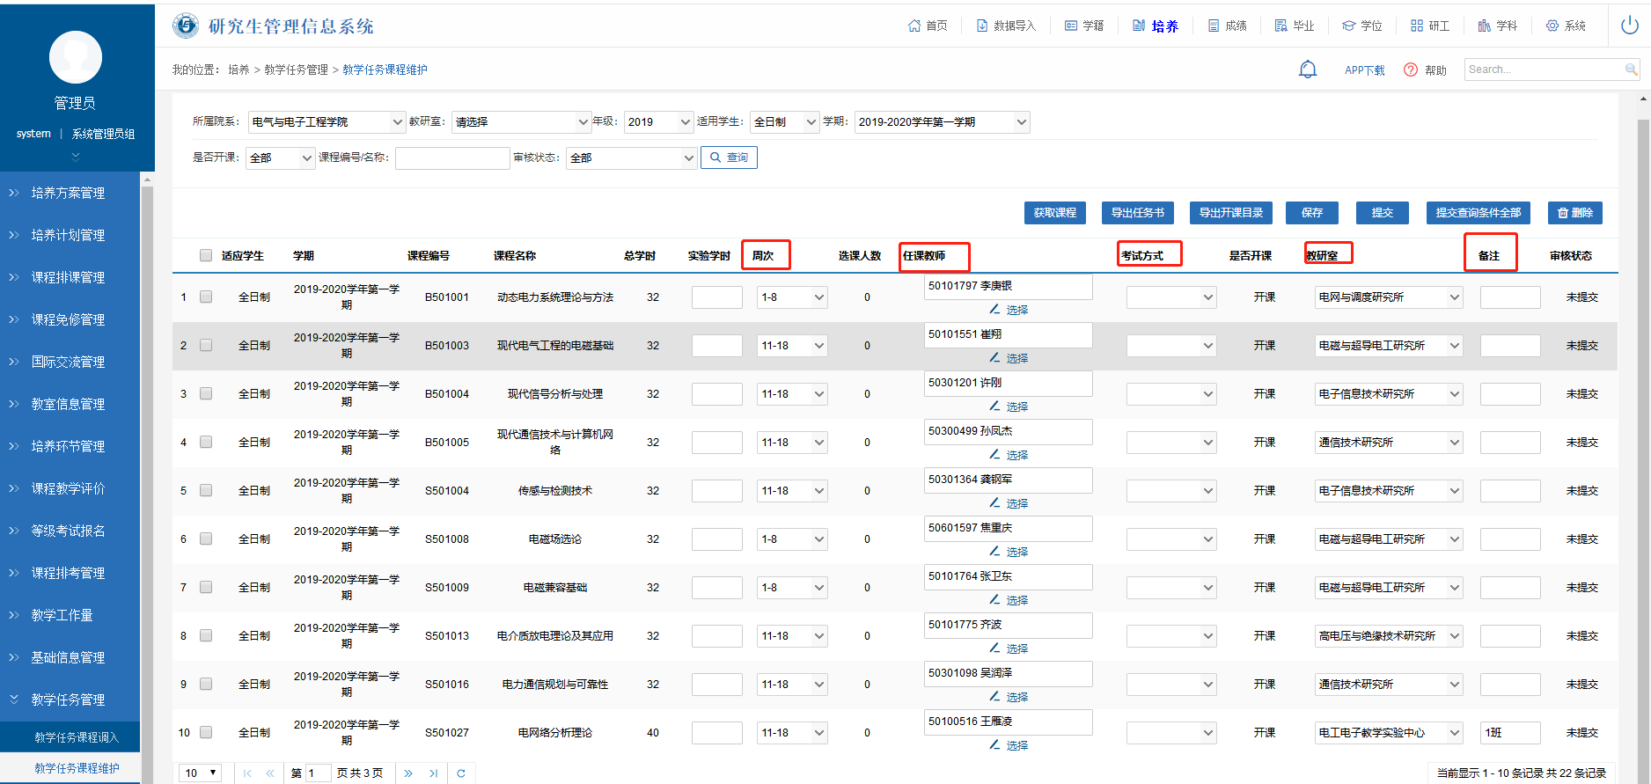
3.对教学任务课程信息可以新增，具体操作方法：
1）【获取课程】，【学生类别】、【设置课程信息】、【学期】、【适用学生】勾选后，可以在【课程名称/编号】输入该课程的“课程名称”点击查询。勾选选中的课程，点击【添加至教学任务课程库】，如果一个课程安排3班级，那么可以添加同样的课程3次。
2）在【教学任务课程维护】界面-【获取课程】，输入“课程名称”查询，查询结果（1）系统中没有的课程；（2）系统中已有课程，虽保留原有课程名称但更新其内容的课程
（3）系统中已有课程，虽保留原有课程内容但更换课程名称的课程。以上三类为新增课程，新增课程需要由学院提交课程教学大纲，研究生院审批通过后将在新系统中进行新增课程维护。研究生院维护好后，院系秘书操作【获取课程】步骤同1）。
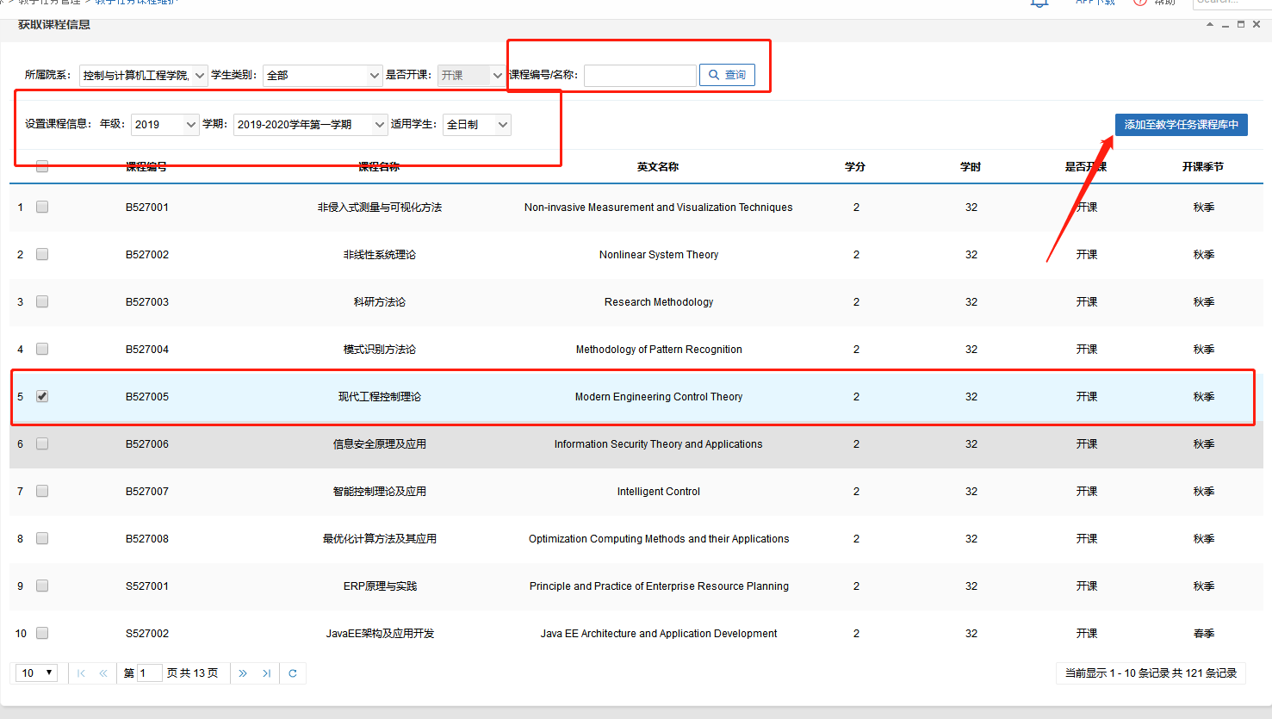
4.如果【任务课程维护】里的课程确定不开课，可以进行“勾选”点击“删除”。
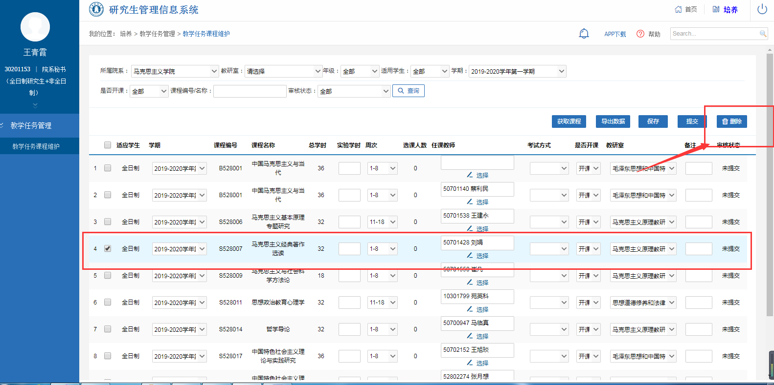
5.维护好课程信息后，可以选中页面中的“课程”一页一页提交，可以全部维护好后点击【提交查询条件全部】，全部提交，系统提交提交后，要把纸质版的第一学期【教学任务书】及全学年的“开课目录”签字盖章后提交至研究生院J4B311，等待研究生院审核。
